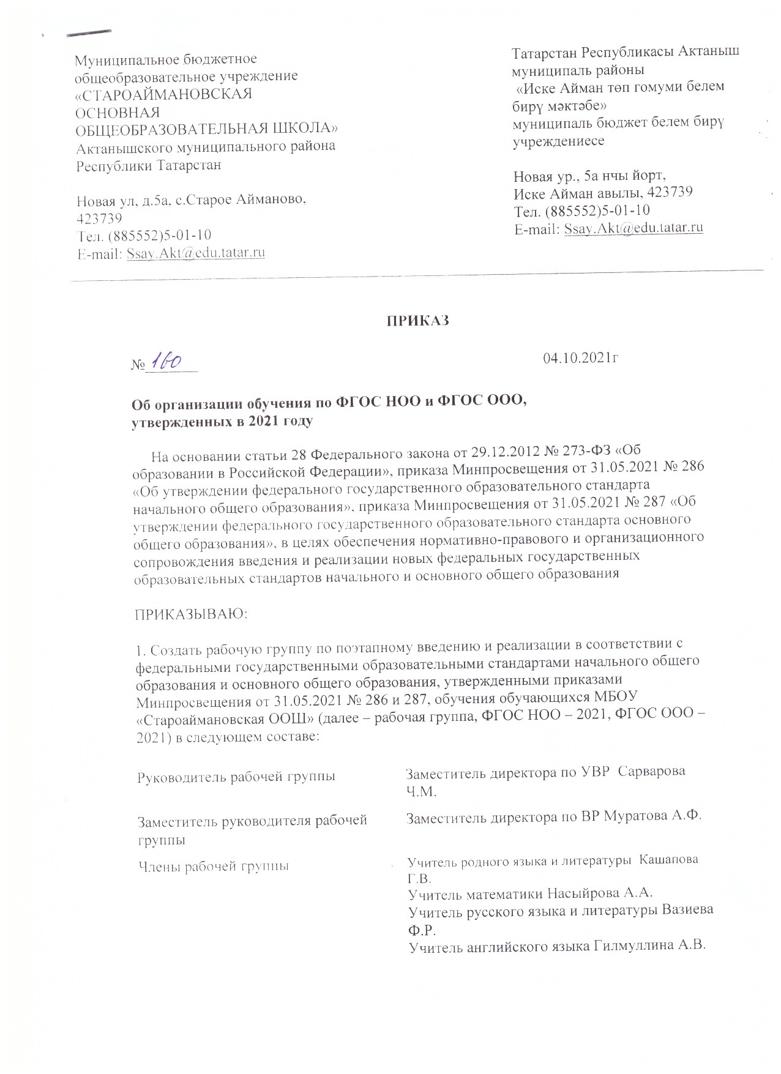



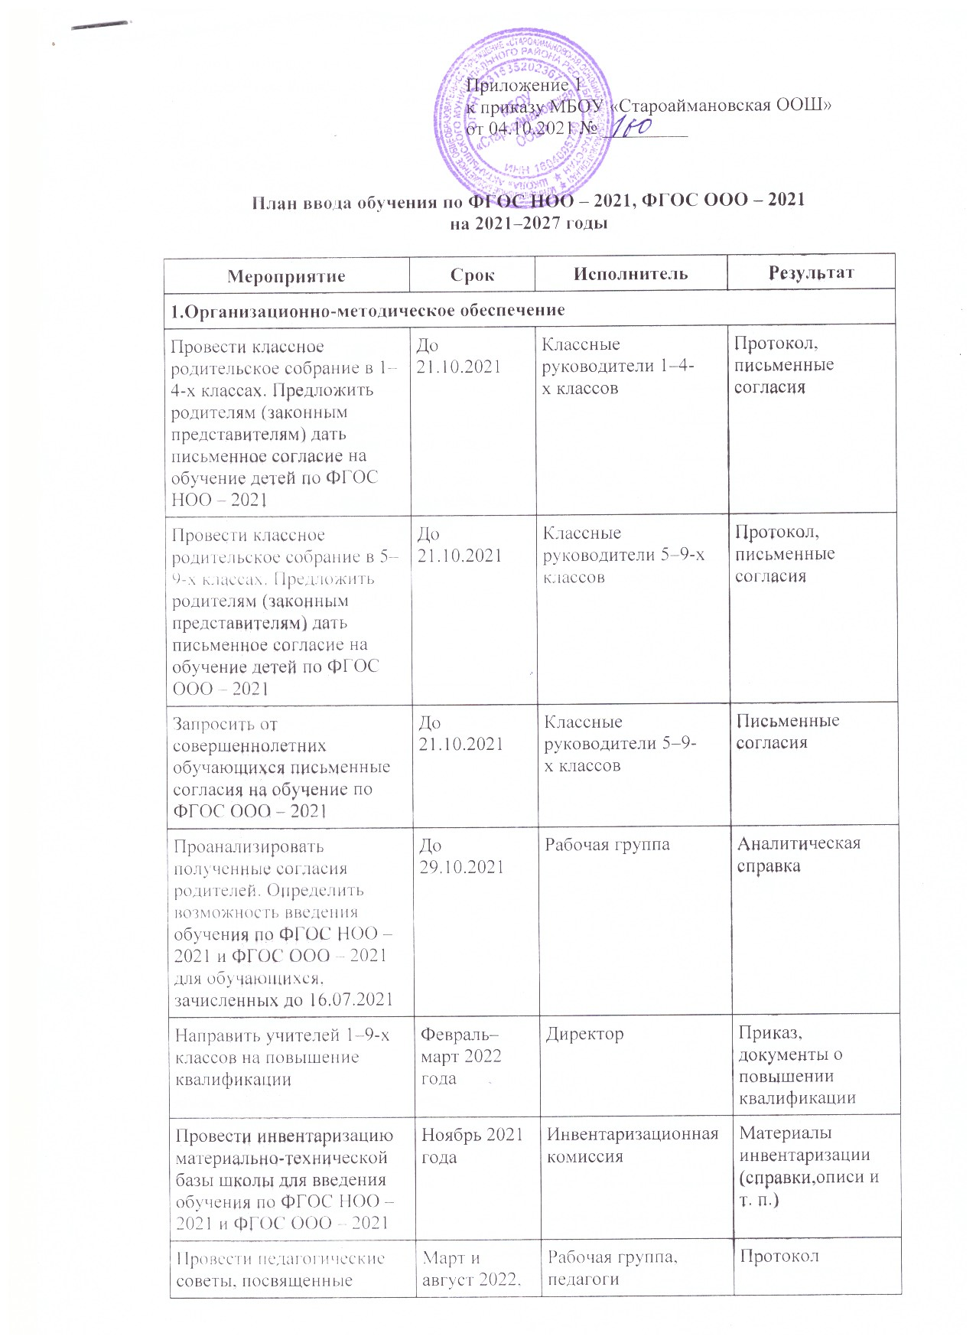
Провести педагогические советы, посвященные вопросам подготовки к введению и реализации | Март и август 2022, август 2023, 2024, 2025, 2026 годов | Рабочая группа, педагоги | Протокол
Обеспечить консультационную помощь педагогам по вопросам применения ФГОС НОО – 2021 и ФГОС ООО – 2021 при обучении обучающихся | Весь период реализации плана | Рабочая группа | Рекомендации, методические материалы и т. п.
Привести материально-технические ресурсы в соответствие с требованиями ФГОС НОО – 2021 и ФГОС ООО – 2021 | 2021–2026 годы | Директор | Отчет
2. Нормативно-правовое обеспечение
Актуализировать программу развития из-за норм ФГОС НОО – 2021 и ФГОС ООО – 2021 | Октябрь–декабрь 2021 года | Директор | Обновленная программа развития
Разработать ООП НОО в соответствии с ФГОС НОО – 2021 и примерной образовательной программой | До 01.04.2022 | Рабочая группа | ООП НОО
Внести изменения в ООП НОО в соответствии с требованиями действующего законодательства на основании аналитической справки о результатах реализации программы | Август 2023, 2024, 2025, 2026 годов | Рабочая группа | Приказ о внесении изменений в ООП НОО
Разработать ООП ООО в соответствии с ФГОС ООО – 2021 и примерной образовательной программой | До 01.06.2022 | Рабочая группа | ООП ООО
Внести изменения в ООП ООО в соответствии с требованиями действующего законодательства на основании аналитической справки о результатах реализации программы | Август 2023, 2024, 2025, 2026, 2027 годов | Рабочая группа | Приказ о внесении изменений в ООП ООО
3. Информационно-аналитическое обеспечение
Разместить ФГОС НОО – 2021 и ООП НОО на сайте школы | До 01.04.2022 | Ответственный за школьный сайт | Информация на сайте
Разместить ФГОС ООО – 2021 и ООП ООО на сайте школы | До 01.06.2022 | Ответственный за школьный сайт | Информация на сайте

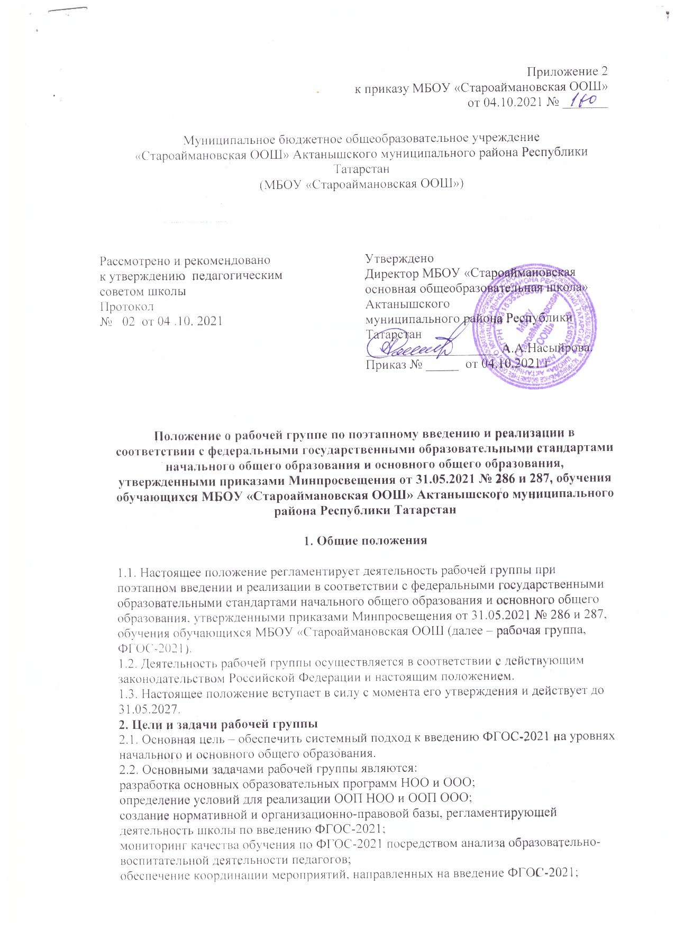

3. Функции рабочей группы
3.1. Информационная:
формирование банка информации по направлениям введения ФГОС-2021 (нормативно-правовое, кадровое, методическое, материально-техническое, финансово-экономическое);
своевременное размещение информации по введению ФГОС-2021 на сайте школы;
разъяснение участникам образовательного процесса перспектив и эффектов введения ФГОС-2021;
информирование разных категорий педагогических работников о содержании и особенностях структуры основных образовательных программ начального и основного общего образования, требованиях к качеству и результатам их усвоения.
3.2. Координационная:
координация деятельности учителей 1–4-х, 5–9-х классов, системы оценки качества образования по основным направлениям деятельности;
определение механизма разработки и реализации образовательных программ начального и основного общего образования.
3.3. Экспертно-аналитическая:
мониторинг условий, ресурсного обеспечения и результативности введения ФГОС-2021;
отбор традиционных, разработка инновационных методов и приемов оценивания результатов освоения образовательных программ начального и основного общего образования;
рассмотрение проектов нормативных и организационно-правовых актов по вопросам введения ФГОС-2021.
4. Права и ответственность рабочей группы
4.1. Рабочая группа имеет право:
осуществлять работу по плану, утвержденному руководителем рабочей группы, вносить в него необходимые дополнения и изменения;
запрашивать у работников школы необходимую информацию;
при необходимости приглашать на заседания рабочей группы представителей общественных организаций, Совета родителей, Совета обучающихся;
4.2. Рабочая группа несет ответственность:
за выполнение плана работы в срок, установленный директором;
качество информационной и научно-методической поддержки педагогических работников при введении и реализации в соответствии с ФГОС-2021 обучения обучающихся;
соблюдение соответствия разрабатываемых основных образовательных программ начального общего и основного общего образования требованиям федеральных государственных образовательных стандартов общего образования и иных нормативных правовых актов в области общего образования;

5. Организация деятельности рабочей группы
5.1. Руководитель и члены рабочей группы утверждаются приказом директора. В состав рабочей группы входят педагогические и иные работники школы. Рабочая группа действует до 31.05.2027.
5.2. Деятельность рабочей группы осуществляется по плану ввода обучения по ФГОС НОО – 2021, ФГОС ООО – 2021 на 2021–2027 годы, а также плану, принятому на первом заседании рабочей группы и утвержденному руководителем рабочей группы.
5.3. Заседания рабочей группы проводятся не реже одного раза в четверть. В случае необходимости могут проводиться внеочередные заседания.
5.4. Заседание рабочей группы ведет руководитель рабочей группы либо по его поручению заместитель руководителя рабочей группы. Заседание рабочей группы считается правомочным, если на нем присутствует не менее половины членов состава рабочей группы.
5.5. При осуществлении деятельности рабочая группа взаимодействует с педагогическим советом школы, Советом родителей. Советом обучающихся.
5.6. Контроль за деятельностью рабочей группы осуществляет руководитель рабочей группы и директор школы.
6. Делопроизводство
6.1. Заседания рабочей группы оформляются протоколом.
6.2. Протоколы составляет выбранный на заседании член рабочей группы и подписывают все члены р

